机密★启用前
2023年湖北省普通高中学业水平选择性考试
历史试题
本试卷共6页，19题。全卷满分100分，考试用时75分钟。
★祝考试顺利★
注意事项：
1．答题前，先将自己的姓名、准考证号、考场号、座位号填写在试卷和答题卡上，并认真核准准考证号条形码上的以上信息，将条形码粘贴在答题卡上的指定位置。
2．请按题号顺序在答题卡上各题目的答题区域内作答，写在试卷、草稿纸和答题卡上的非答题区域均无效。
3．选择题用2B铅笔在答题卡上把所选答案的标号涂黑；非选择题用黑色签字笔在答题卡上作答；字体工整，笔迹清楚。
4．考试结束后，请将试卷和答题卡一并上交。

一、选择题：本题共15小题，每小题3分，共45分。在每小题给出的四个选项中，只有一项是符合题目要求的。
1．象形文字在一定程度上可以反映创字时的生态环境、经济生活和思想观念等。下表是“农”字的演变历程，其创意是在树木众多的地方以蜃（蚌壳）制工具从事劳作。“农”字的创制可反映当时
商 甲骨文 | 周 金文 | 秦 小篆 | 现在 楷书
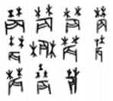 | 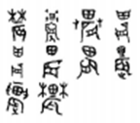 | 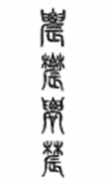 | 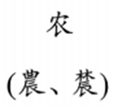
A．天人合一的宇宙观念 B．渔猎采集的劳动方式
C．形神兼备的书画艺术 D．原始农耕的生产状况
2．司马迁认为，在推翻秦王朝过程中，项羽是天下诸侯的盟主，“位虽不终，近古以来未尝有也”，故而在《史记》中将项羽列入本纪。唐代史学家刘知几则指出：“霸王者，即当时诸侯。诸侯而称本纪，求名责实，再三乖谬。”两者认识不同的根源在于
A．史书编纂体例的选择 B．正统观念的左右
C．历史叙述原则的取向 D．情感倾向的影响
3．唐代初期，太宗称：“我今为天下主，无问中国及四夷，皆养活之。不安者，我必令安；不乐者，我必令乐。”由于边远诸族聚居地生产相对落后，无法执行内地赋役标准，朝廷依据实情实施轻税政策，如建中元年（780）规定：“诸边远州有夷僚杂类之所，应输课役者，随事斟量，不必同之华夏。”上述材料集中体现了唐朝
A．采取灵活政策促进民族交往 B．重视边境民族地区的社会治理
C．调整经济政策推动区域发展 D．坚持推行因俗而治的民族政策
4．宋代依据有无田产，将全国户口分为主户和客户。下表是北宋宝元元年（1038）和元丰元年（1078）三路主户、客户的统计数据，表中客户比率变化反映
政区 | 荆湖南路 |  |  | 荆湖北路 |  |  | 江南东路
户别  数据  年份 | 主户 | 客户 | 客户比率 | 主户 | 客户 | 客户比率 | 主户 | 客户 | 客户比率
宝元元年 | 456431 | 354626 | 0．437 | 350593 | 238709 | 0．405 | 902261 | 171499 | 0．160
元丰元年 | 475677 | 395537 | 0．454 | 280000 | 377533 | 0．574 | 926225 | 201086 | 0．178
A．土地兼并程度加深 B．地域经济差别扩大
C．商品经济发展加快 D．贫富差距逐渐缩小
5．科举及第人数是衡量区域社会流动、经济发展与文化建设等程度的重要指标。下图为明代湖北进士及湖北籍人物著作分布情况。由此可见
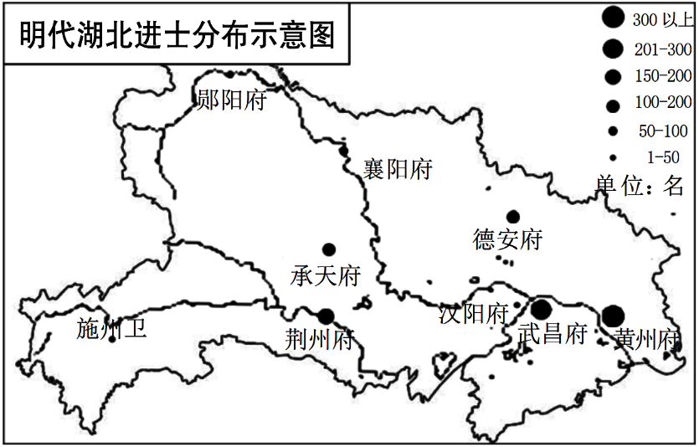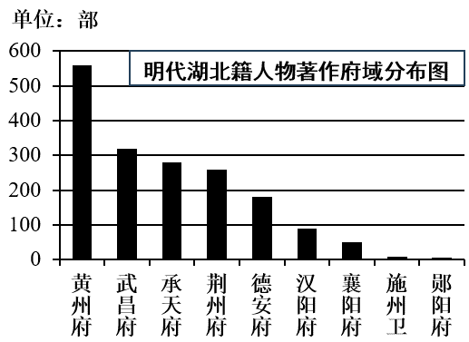
A．人文环境与人才选拔相互影响 B．交通条件制约人才分布的格局
C．政区等级与文教水平保持一致 D．文化成就与人口升降密切相关
6．鸦片战争后，列强将不平等条约强加给中国，清朝原有的法律体系随之发生改变。《北京条约》签订后，清初制定的海禁律例从根本上被打破。1870年，《大清律例》新增打击拐卖人口出洋、允许华民出洋务工的条文。1909年，清政府颁布《大清国籍条例》，以保护海外华侨。上述材料说明
A．清廷改革受西方法律影响明显 B．条约体系与中国国内法关系密切
C．清朝被迫从闭关锁国走向开放 D．清政府通过调整法律以应对时局
7．下表是有关太平天国运动领导人洪秀全的描述，对此解读最准确的是
来源 | 内容
太平天国方面 | 躯长大，面微圆而白，鼻高耳圆而小，其声音响亮而沉重，笑时屋为之震，有极大之膂力与极敏捷之知觉
清廷方面 | 身材魁硕，赤面高颧，有须，粗通文墨，素无赖，日事赌博；体质肥钝，了无异人处
民国前后革命党人 | 面长丰满，红须，手垂过膝；身干长大，富雄姿，豪迈博学，治《春秋》《汉书》
A．不同史料对人物的记载不同 B．不同的描述体现人物的多面性
C．不同立场影响对人物的描述 D．不同时期对人物描述有所侧重
8．1915年5月22日，《申报》刊登了一则上海中国明明眼镜公司的声明：“近有丧心病狂之徒，以自己之营业失败，侮蔑本公司货物，谓贩自日本，实为本公司意外之奇辱也……不独本公司无丝毫日货，即中国全国眼镜界上，吾亦敢断言绝无丝毫日货混杂其间。”该现象反映
A．外交关系影响社会舆论 B．新文化运动的深入发展
C．民族企业发展形势严峻 D．中外商业竞争愈发激烈
9．全面抗战爆发后，八路军来到太行山区，山西省平顺县西沟村贫苦农民李顺达得以翻身。1943年，李顺达组织六户贫困农民成立农业劳动互助组。1950年，他参加了全国工农兵劳动英雄代表大会。1951年，李顺达互助组发起生产竞赛，全国各地纷纷响应。据此可知
A．根据地的经验延续至新中国 B．农业互助组是主要生产组织形式
C．劳模示范推动技术领域创新 D．互助合作推动三大改造顺利开展
10．中国加入世界贸易组织经历了15年漫长历程。1986年，中国正式提出“复关”申请，此后数年谈判没有实质性进展。1992年10月以后，前期谈判的核心问题才迎刃而解。出现这种变化的主要原因是
A．世界两极格局的瓦解 B．中国特色社会主义理论体系初步形成
C．经济全球化快速发展 D．中国确立社会主义市场经济体制目标
11．某学者关注世界历史上的一位著名统治者，研究其在位时期的文治武功。该统治者以恢复旧日罗马帝国的荣耀为己任，力图建立“一位皇帝、一部法律、一个帝国”的新秩序。最符合该研究主题的史实是
A．罗马帝国一分为二 B．都城改名为伊斯坦布尔
C．颁布第一部成文法 D．征服占领北非和意大利
12．13世纪时，英格兰的一则小品剧中，庄园领主在法庭上公开讨论小麦、奶酪、鸡蛋和小乳猪的价格。无独有偶，《田庄总管职责》也提醒领主和总管，羊毛应该论包或以一只羊一次所剪的毛为单位出售，怎样卖收益最大、好处最多，就怎样卖。上述材料反映英格兰
A．封建庄园制度已濒临崩溃 B．庄园农产品获利丰厚
C．农业的经济转型趋势初显 D．圈地运动正迅速开展
13．19世纪后期，从希腊神庙到拜占庭教堂的所有建筑风格，法国都有人模仿。“思想纯正”的建筑师们长期拒绝利用钢铁和钢筋混凝土等新工业材料，认为以埃菲尔为代表的这些人“不能妄称可以创造美”，尤其对1889年万国博览会之际出现的那座铁塔感到愤慨。这说明
A．技术进步改变民众生活 B．工业文明孕育艺术创新
C．启蒙运动影响设计理念 D．建筑风格固守历史传统
14．在第一次世界大战中，殖民国家曾动用相当数量的军力迫使非洲人支持宗主国。在第二次世界大战中，殖民国家不再仅仅依赖武力，而是更倾向于运用电影、无线电和报纸来推广战时宣传，鼓励和邀请非洲人支持欧洲战争。这种转变的主要原因是
A．宗主国殖民控制放松 B．非洲人民的广泛觉醒
C．现代技术手段的发展 D．世界大战性质的转变
15．1946年6月25日，世界银行正式营业。截至1949年6月底，银行资产约为20．73亿美元，贷款审批情况如下表（单位：亿美元），这反映二战后初期世界银行
国别  贷款 | 法国 | 荷兰 | 南斯  拉夫 | 智利 | 捷克斯  洛伐克 | 丹麦 | 伊朗 | 卢森堡 | 墨西哥 | 波兰 | 巴西
申请额 | 5.0 | 5.35 | 5.0 | 0.4 | 3.5 | 0.5 | 2.5 | 0.2 | 2.09 | 6.0 | 1.0
批准额 | 2.5 | 1.95 | 0 | 0.16 | 0 | 0.4 | 0 | 0.12 | 0.341 | 0 | 0.75
A．配合马歇尔计划的实施 B．贷款对象集中于不发达国家
C．决策行为受到冷战影响 D．推动区域经济集团化的形成
此资料来源于：中学历史教学园地（www．zxls．com/），未经允许，谢绝转载。
此资料来源于：中学历史教学园地（www．zxls．com/），未经允许，谢绝转载。
二、非选择题：本题共4小题，共55分。
16．[军事人才的培养与选任]（14分）
材料一
中国古代军事人才的培养与选任随时代变化而不断调整。西周“六艺”重视射、御。唐代设立武举，测试骑射、负重等。两宋至明代都延续武举，并设置武学。
就武举而言，两宋“以策（论）为去留，弓马为高下”，“凡武举，始试义、策于秘阁，武艺则试于殿前司，及殿试，则又试骑射及策”。由于统治者重文轻武，宋代士人有能力应进士举者，不屑于应武举。明弘治六年（1493）规定，武举“六岁一行，先策略，后弓马，策不中者不许骑射”。然而明代武职多荫袭，武举只是补充形式。
就武学而论，宋代武学“设教授以文武臣熟知兵事者充任……视看人材、试验弓马，合格者始许入学”。其教学内容除弓马武艺外，尤其重视“习诸家兵法，教授纂次历代用兵成败、前世忠义之节”。明代武学则增加了《论语》《孟子》等作为主要教材。
——据《宋史》《明史》等
材料二
“以弧矢定天下”的清王朝，武举渐以骑射、技勇为重。嘉庆年间改策论为默写武经百余字即合格。而武官选任则以行伍出身为正途，武举出身次之。就军事教育而言，清廷不再专设武学，而是在官学设立武学教习教授生员。
鸦片战争之后，清政府先后创办福州船政学堂、天津水师学堂、湖北武备学堂等新式学堂。其课程主要教授数、理、化等自然科学知识，以及新式炮台和营垒的构筑方法等工程技术。编练的新军按才学品行优劣、训练勤惰、考核成绩高低决定赏罚，排以上的军官须由军事学堂出身者担任。
——摘编自《中国大通史》等
（1）根据材料一，概括宋明武举的共同特点。（4分）
（2）根据材料并结合所学，阐述从宋明到清代军事人才培养与选任的变化及原因。（10分）

17．[根据地与敌后抗战]（14分）
材料一
八路军在华北的战略展开，大体上经历了三个阶段：太原失守以前，八路军主要是以游击战和游击运动战直接在战役上配合友军作战，以少部兵力进行发动群众和组织群众武装的工作；太原失守以后，八路军各师主力分别在晋察冀、晋东南、晋西北和晋西南开展独立自主的山地游击战争；1938年4月以后，八路军实行大幅度分兵，向河北、豫北平原、山东、冀热边和绥远等华北广大敌后区域发展游击战争，开辟了广大的敌后战场。
——摘自中共中央党史研究室《中国共产党历史》
材料二
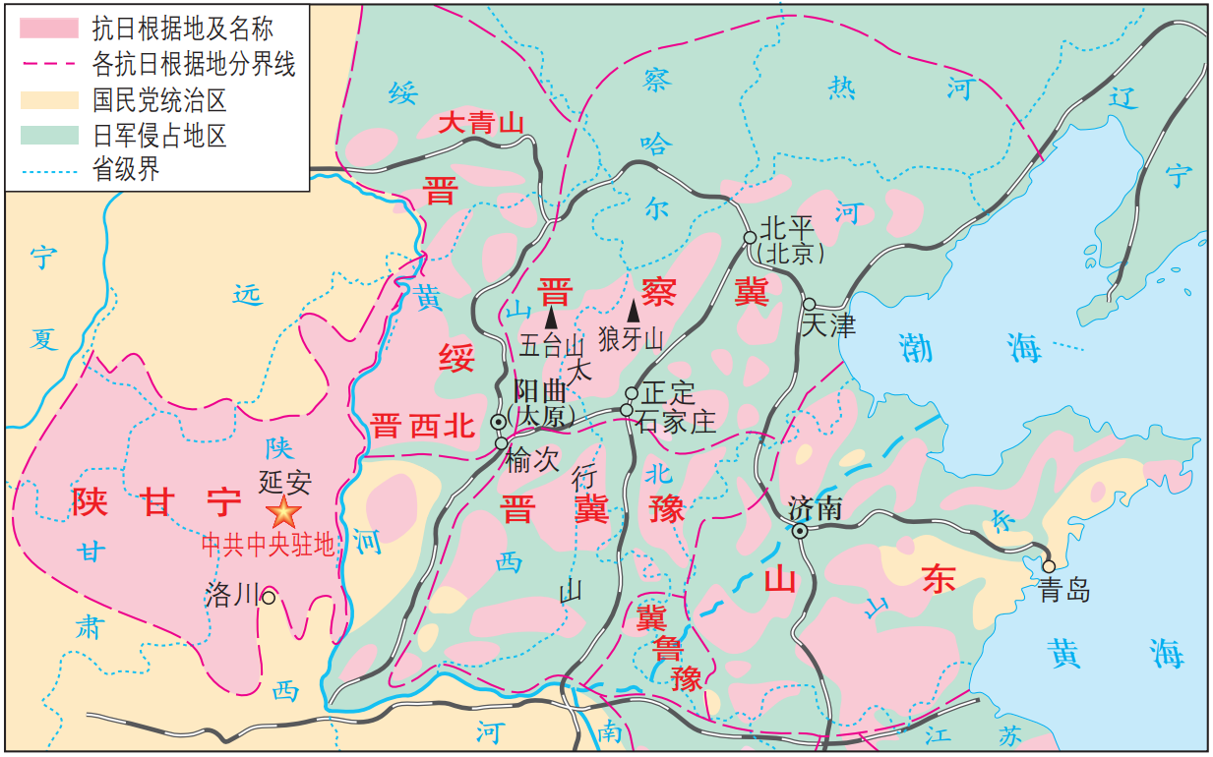
华北敌后抗日根据地形势图
（1）根据材料一并结合所学，简述八路军在华北战略展开的意义。（6分）
（2）根据材料并结合所学，指出华北敌后抗日根据地的分布特征，并分析敌后抗战的战争形式以“游击战”为主的原因。（8分）

18．[美元霸权与国际秩序]（15分）
材料—
20世纪30年代的货币混乱带来了一系列灾难性后果，在各国中激起对于国际合作的热望。从英美提出战后国际货币计划开始，凡参与讨论的国家都没有对其目标提出异议。在1944年7月召开的布雷顿森林会议上，美国推动他国同意一系列国际货币安排，筹备设立国际货币基金组织和国际复兴开发银行。与此同时，以英国为代表的诸国所获得的成绩，如稀有货币条款、过渡时期的设置等无一不是顽强斗争的结果，绝非源于美国方面的慷慨恩赐。苏联代表认为，会议对于维护并加强世界和平与安全均具有重要意义。法国代表回顾了货币与经济会议的多次失败后，认为此次会议在历史上“开创了一个新时代”。
——摘编自王在帮《霸权稳定论批判》
材料二
1971年8月15日，尼克松未与他国商量便径自宣布停止美元兑换黄金，直接导致布雷顿森林体系固定汇率制度的崩溃，引起世界哗然。在各国讨论应对这一重大变故之时，大多数决策者头脑中不断浮现的是，将大萧条转变成一次世界大灾难的事件——1933年世界经济会议的失败、纳粹主义的兴起以及最后的世界大战。但从宏观视角看，这些担心被普遍夸大了。浮动汇率没有带来经济萧条或政治混乱，更没有引发战争，布雷顿森林体系其他机制得以延续。
——摘编自[美]弗朗西斯·加文《黄金、美元与权力》
（1）根据材料一并结合所学，指出20世纪30年代货币混乱的表现，简析布雷顿森林会议“开创了一个新时代”的含义。（6分）
（2）根据材料并结合所学，说明浮动汇率没有引发经济萧条等严重后果的原因，并评价美国停止美元兑换黄金的举措。（9分）

19．[文明涵化与文化自信]（12分）
冯天瑜先生在《中国文化生成史》中指出，多极世界各具特色的文明彼此交流沟通，其间既有冲突激荡，又有吸纳融会，达成你中有我、我中有你的“涵化”结果。今日所谓“西方文明”是多元复合物，东亚文明的持续发展也是诸文明“对话”的产物。
请以“文明涵化”为主题，任选角度，自拟标题，运用所学知识加以论述。（要求：观点明确，史论结合，表述成文。）
此资料来源于：中学历史教学园地（www．zxls．com/），未经允许，谢绝转载。
此资料来源于：中学历史教学园地（www．zxls．com/），未经允许，谢绝转载。

2023年湖北省普通高中学业水平选择性考试
历史试题参考答案
一、选择题：本题共15小题，每小题3分，共45分。在每小题给出的四个选项中，只有一项是符合题目要求的。
题号 | 1 | 2 | 3 | 4 | 5 | 6 | 7 | 8 | 9 | 10 | 11 | 12 | 13 | 14 | 15
答案 | D | C | B | A | A | D | C | A | A | D | D | C | B | B | C

二、非选择题：本题共4小题，共55分。
16．（14分）
（1）要求文武双全，重视忠义气节；不为时人所重视，人们不屑于武举或只是补充形式。
（2）变化：更注重骑射、技勇，对文化水平要求不高；注重行伍出身，轻视武举；武学依附官学；创办新式学堂，教授近代自然科学知识、军事技能；注重品学兼优，军官须要军事学堂出身。
原因：清朝原本属于游牧民族，善长骑射；伴随近代西方列强的入侵，国内阶级矛盾激化，清政府内忧外患；洋务派创办近代军事工业和近代海军，追求“舰船利炮”；新式装备的使用，需要官兵较高的文化素质。

17．（14分）
（1）有利于配合正面战场抗战；开辟了众多敌后抗日根据地；创造完善了游击战争的作战模式。
（2）分布特征：分布众多；以延安为领导中心的抗日根据地群；分布在日军力量薄弱的城乡之处；从山区到平原都有分布；根据地点、线、面结合。
原因：整体上敌强我弱的形势；山川、河流密布，有利于游击战争；日军集中兵力进攻正面战场，敌后敌人力量较为薄弱；有效地依靠民众的配合和支持。

18．（15分）
（1）表现：“金本位”制瓦解；货币贬值和通货膨胀；贸易保护主义。
含义：布雷顿森林体系是由各国通过国际合作达成共识，形成由美国主导的各国共赢的新的国际货币体系，有利于维护世界和平与安全，改变了20世纪30年代的货币混乱局面，因而“开创了一个新时代”。
（2）原因：战后各国经济发展，美日欧三足鼎立格局形成，世界经济格局多极化；美元依然是世界主导性货币；国际货币基金组织的协调作用。
评价：停止美元兑换黄金是世界经济发展的必然结果。随着世界经济发展，世界对美元的需求增长，美元流向全世界，美国没有足够的外贸顺差回收美元，1971年出现了抛售美元、抢购黄金的浪潮，最终导致布雷顿森林体系瓦解；美元依然坚挺，美国依然是世界经济霸主，浮动汇率客观上有利于世界经济发展。（5分）
19．（12分）
论题：世界文明在“涵化”中发展论述
世界文明是多姿多彩的，在交流碰撞中不断发展。中华文明吸收了不少外来文化，在与外来文化的交流中不断发展升华，如古印度的佛教传入中国后逐渐同儒家文化和道家文化相融合，隋唐时期完成本土化，宋明时期融合为中华文化的一部分，深刻影响中国人的精神世界；明清之际的西学东渐推动了中国传统科技的继续发展。以基督教文明为；核心的西方文明，吸收了古代希腊、罗马的哲学、法律和科学知识传统，为近代文明的到来奠定了必要的基础；美国作为典型的移民社会，在消灭印第安人，阻碍印第安文化发展的同时，吸收了非洲、亚洲、拉丁美洲等地的文化，形成了以欧洲文化为主流的多元一体的移民文化。
综上，世界文明是多元的，只有在广泛接触、交流碰撞中才成促进世界文明的整体发展。
此资料来源于：中学历史教学园地（www．zxls．com/），未经允许，谢绝转载。
此资料来源于：中学历史教学园地（www．zxls．com/），未经允许，谢绝转载。

